Utilizando o site do JFLAP eu descobri essas funcionalidades em MT que não foram ensinadas nas aulas, porém pesquisando e testando eu consegui utilizar tudo e o exercício está funcionando 100%, caso necessário eu envio o .jff para que você possa testar meu autômato.

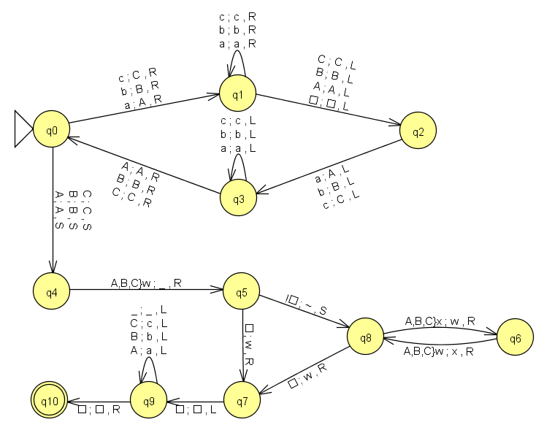

Do q4 para o q5 tem um _ que vai separar a palavra

Do q5 para o q8 tem uma !B junto com ~ e um s para quando o autômato encontrar qualquer símbolo que não seja branco ele vai transitar para o q8 sem alterar nada e continuando na mesma posição (stay).